BÁO CÁO THỰC HÀNH 08
Mạng Và Giao Tiếp Trực Tuyến Cơ Bản

(Trí) Bảng l: Kết quả địa chi IPv4.
Tên máy | IP address | Subnet mask | Gateway | DNS server
HuynhTri | 10.13.143.61 | 255.255.224.0 | 10.13.128.1 | 172.18.27.2

(Trí) Bảng 2 : Trình bày tính năng Gateway, DNS server và DHCT.
 | Chức năng
Gateway | Là cửa ngõ dùng để kết nối và giao tiếp giữa hai mạng khác nhau (ví dụ: kết nối mạng nội bộ/LAN với mạng Internet). Khi một máy tính muốn gửi dữ liệu ra ngoài mạng của nó, nó sẽ gửi dữ liệu đó đến Gateway, và Gateway sẽ chịu trách nhiệm chuyển tiếp gói tin đó đến đích.
DNS Server | Có chức năng phân giải tên miền. Nó hoạt động như một "danh bạ" của Internet, giúp dịch các tên miền mà con người dễ nhớ (như google.com) thành các địa chỉ IP (như 172.217.14.228) mà máy tính có thể hiểu và kết nối.
DHCP | Có chức năng cấp phát địa chỉ IP tự động cho các thiết bị trong mạng. Khi một máy tính hoặc điện thoại kết nối vào mạng, DHCP server sẽ tự động gán cho nó một địa chỉ IP duy nhất, cùng với các thông tin cấu hình khác như Subnet Mask, Default Gateway và DNS Server.

(Yến) Bảng 3: Trình bày các loại địa chỉ IPv6.
 | Mô tả
Các loại địa chỉ IPv6 | Unicast: Định danh cho một giao diện (interface) duy nhất. Gói tin được gửi đến địa chỉ này sẽ chỉ đến duy nhất giao diện đó.  • Multicast: Định danh cho một nhóm các giao diện. Gói tin được gửi đến địa chỉ này sẽ được chuyển đến tất cả các thành viên trong nhóm.  • Anycast: Định danh cho một nhóm các giao diện (thường ở các vị trí khác nhau). Gói tin được gửi đến địa chỉ này sẽ được chuyển đến một thành viên gần nhất trong nhóm (theo thuật toán định tuyến).
Các cách biễu diễn địa chỉ IPv6 | Địa chỉ IPv6 dài 128 bit, được biểu diễn bằng 8 nhóm, mỗi nhóm gồm 4 chữ số thập lục phân (hexadecimal), cách nhau bằng dấu hai chấm (:).  • Cách đầy đủ (Preferred): Viết tất cả 8 nhóm.  Ví dụ: 2001:0db8:85a3:0000:0000:8a2e:0370:7334  • Cách rút gọn (Compressed): Sử dụng 2 quy tắc để viết ngắn gọn:  1. Bỏ các số 0 đứng đầu trong mỗi nhóm. (Ví dụ: 0db8 thành db8, 0000 thành 0).  2. Dùng dấu :: để thay thế cho một chuỗi liên tiếp các nhóm toàn số 0. (Lưu ý: Chỉ được dùng :: một lần duy nhất trong một địa chỉ).  Ví dụ từ trên: 2001:db8:85a3::8a2e:370:7334

(Yến) Bảng 4: Trình bày chức năng và ứng dụng Router và Switch.
Tên thiết bị | Chức năng | Ứng dụng
Router | * Kết nối các mạng khác nhau (ví dụ: kết nối mạng LAN của bạn với mạng Internet).  * Định tuyến (Routing): Tìm đường đi tốt nhất cho các gói tin dữ liệu đi từ mạng này sang mạng khác.  * Hoạt động ở Lớp 3 (Lớp Mạng) của mô hình OSI.  * Thường tích hợp thêm: Cấp phát IP (DHCP), Tường lửa (Firewall), NAT, Wi-Fi. | * Kết nối mạng gia đình hoặc văn phòng với nhà cung cấp dịch vụ Internet (ISP).  * Kết nối các mạng LAN chi nhánh khác nhau của một công ty.  * Tạo điểm truy cập Wi-Fi (ở router không dây).
Switch | * Kết nối các thiết bị trong cùng một mạng cục bộ (LAN) (như máy tính, máy in, server...).  * Chuyển mạch (Switching): Chuyển tiếp các khung dữ liệu (data frames) đến đúng cổng đích dựa trên địa chỉ MAC.  * Hoạt động ở Lớp 2 (Lớp Liên kết dữ liệu) của mô hình OSI.  * Giảm xung đột dữ liệu trong mạng. | * Sử dụng trong mạng LAN gia đình, văn phòng, trung tâm dữ liệu.  * Kết nối nhiều máy tính trong một phòng học hoặc văn phòng để chia sẻ tài nguyên.  * Tạo các phân đoạn mạng nhỏ hơn (VLAN) (với các Switch quản lý được).

(Trân) Bảng 5: Trình bày kết quả lệnh tracert kết nối với các máy chủ.
Các máy chủ | Mô tả các nút trung gian
www.gmail.com | Hop 1: router nội bộ  Hop 2-6: router của VNPT  Hop 7: router của Google  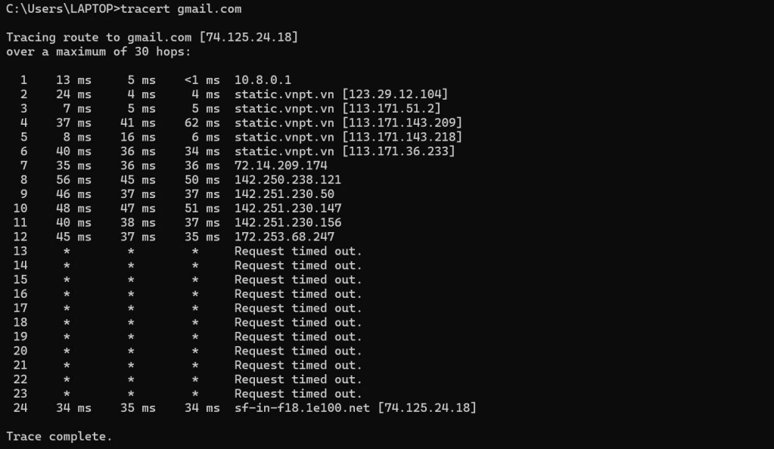  Hop 13-23: không phản hồi gói ICMP
www.facebook.com | Hop 1: không phản hồi gói ICMP  Hop 2-3: router nội bộ  Hop 4-9: router của mạng VNPT  Hop 10-13: có thể là router trung gian quốc tế  Hop 14: địa chỉ thuộc hệ thống Facebook  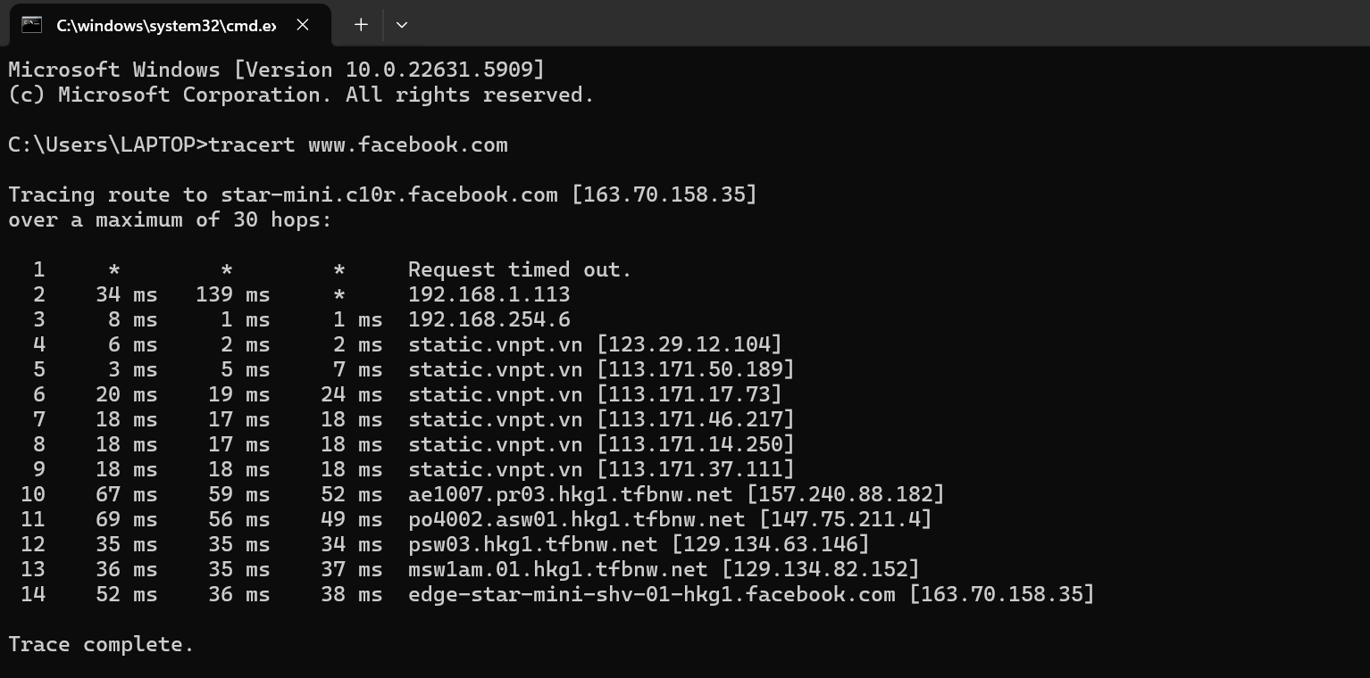

www.ctu.edu.vn | Hop 1: router nội bộ  Hop 2-4: router của VNPT  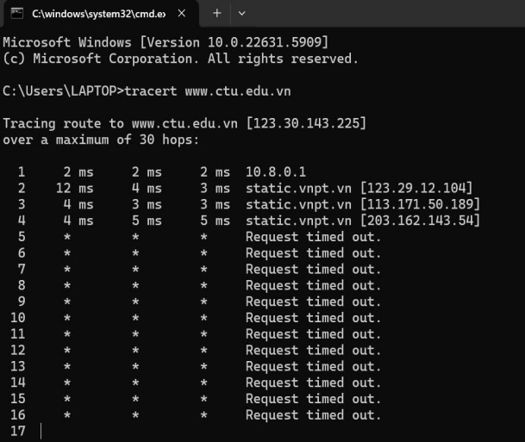  Hop 5-30: không phản hồi gói ICMP
www. twitter.com | Hop 1 và 10: không phản hồi gói ICMP  Hop 2-3: router nội bộ  Hop 4-9: router của VNPT  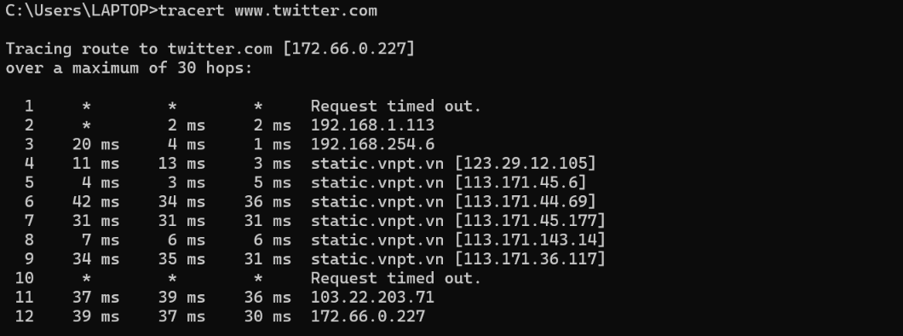  Hop 11-12: có thể là router trung gian quốc tế

